**Урок окружающего мира в 4 классе 1 четверть**

**«Планеты Солнечной системы»**

**Цели:** познакомить учащихся с планетами Солнечной системы; сформировать представление о том, отчего на Земле происходит смена дня и ночи, времен года.

**Формируемые УУД:** *познавательные* – читать, извлекая нужную информацию, выполнять учебно-познавательные действия; *коммуникативные* – высказывать и обосновывать свою точку зрения; *регулятивные* – принимать и сохранять учебную задачу, осознавать возникающие трудности, искать их причины и пути преодоления; *личностные* – проявлять в конкретных ситуациях доброжелательность, доверие, оказывать помощь.

**Оборудование:** карточки с вопросами, карточки с названиями планет, сигнальные карточки, электронное приложение к учебнику, теллурий. Ученики заранее получают задание подготовить краткое сообщение о планетах.

**Ход урока**

**I.Организационный момент**

**II. Актуализация опорных знаний**

1. **Проверка домашнего задания**
2. **Работа в группах**

***Игра «Верно-неверно»***

- Я читаю высказывание, если оно верное - поднимаем зеленую карточку, если неверное - красную карточку. За верный ответ вы получаете звезду.

1. Земля - это одна из планет Солнечной системы.

2. Солнце – ближайшая к нам звезда, раскаленный газовый шар.

3. Масса Земли в 330 тыс. раз больше массы Солнца.

4. Специалистов, изучающих астрономию, называют астронавтами.

5. Земля движется вокруг Солнца.

6. Наблюдать за Солнцем можно, глядя в бинокль, подзорную трубу.

**III. Самоопределение к деятельности**

(На доске записаны слова)

***Астероид, Земля, Марс, Венера, Меркурий.***

- Как вы думаете, какое слово лишнее и почему? *(Астероид, так как это не планета)*

- Продолжите ряд названия планет. (Ученики говорят названия планет)

- О чем пойдет речь на уроке? *(О планетах Солнечной системы)*

**IV. Открытие нового знания**

1. **Работа в группах**

- На карточке записана мнемофраза. Ваша задача – найти ответ на вопрос: как эта фраза связана с темой нашего урока?

Медведь Выходит За Малиной

Юннат Сумел Удрать Низиной.

(Обсуждение в группах. Выслушать высказывания представителей каждой группы)

- Каков правильный ответ? *(По первым буквам этой фразы можно узнать названия планет, расположенных в порядке удаления их от Солнца)*

2. **Сообщения учащихся.**

Солнце образует центр нашей системы. Вокруг нее вращается 8 планет. 4 небольшие планеты, расположенные ближе всех к солнцу- Меркурий, Венера, Земля, Марс – имеют твердую поверхность. Остальные планеты – Юпитер, Сатурн, Уран, Нептун – являются газовыми.

- Давайте поближе познакомимся с планетами, о них расскажут товарищи.

(о планетах и других космических телах рассказывают заранее подготовленные ученики. Рассказы сопровождаются видеосюжетами приложения к учебнику, фотографиями).

- Прослушав сообщения о планетах Солнечной системы, что вы можете о них сказать? Назовите их сходства и различия. *(Все планеты вращаются вокруг Солнца, имеют круглую форму. Они различаются по величине и находятся на разном расстоянии от Солнца.)*

V. **Первичное закрепление**

***Выполнение задания по формированию читательской грамотности.***

- Используя текст учебника, ответьте на вопросы:

*Чем отличаются планеты от звезд?*

*Назовы самую большую и самую маленькую планету.*

*Кто и когда впервые побывал на Луне?*

*Назови естественный спутник Земли.*

*Перечисли планеты состоящие из газов.*

*Назови не менее двух сходств всех планет.*

*Назови не менее двух различий всех планет.*

*Продолжи предложение опираясь на текст:*

*Кольца, только гораздо менее заметные, обнаружены…*

( Ученики выполняют задание на листочках, вписывая ответы)

**VI. Физкульт минутка.**

Дети строят живую модель Солнечной системы. Они называются именами планет, а кто-то Cолнцем и двигаются по своим орбитам, чтобы не нарушалось расположение планет. Остальные дети класса становятся спутниками планет.

Вокруг Солнца планеты танцуют, как дети:

Меркурий всех ближе к светилу идет,

Чуть дальше Венера в пространстве плывет.

За ней повстречаем мы Землю вместе с Луной,

А огненый Марс кружит вслед за Землей.

За ним – Юпитер, из всех великан,

А дальше Сатурн в кольцах видится нам.

Вдали так малы и едва различимы,

Мрачны холодны, но их отличим мы –

Уран и Нептун в пространстве плывут

И в свой хоровод Плутон не берут.

**VII. Работа по новой теме.**

**1.Работа в группах**.

- Откройте учебник на 12 странице. Прочитайте вопрос, на который нужно ответить *( Отчего на Земле сменяются день и ночь и времена года?)*

- Проанализируйте схемы, постарайтесь ответить на эти вопросы.

(После работы в группах выслушать предположения детей)

- Как мы можем проверить, кто оказался прав?

*(Воспользоваться текстом учебника)*

- Одно из предположений я могу нагладно продемонстрировать используя теллурий. Догадайтесь какое явление природы мы сейчас наблюдаем.

(Учитель использует для демонстрации теллурий)

*(Вращение Земли вокруг своей оси - из за этого происходит смена дня и ночи.Вращение Земли вокруг Солнца. При этом происходит смена времен года.)*

1. **Выполнение заданий в рабочей тетради.**

– Выполните задание 5 на с. 10 рабочей тетради. Что изображено на первой схеме? *(Смена дня и ночи)*

- Что необходимо дорисовать на этой схеме? *(Солнце)*

- Дорисуйте и допишите схему.

-Что изображено на второй схеме? *(Смена времен года)*

-Что необходимо нарисовать на этой схеме*?(Половину солнца и планету Земля, освещенную с другой стороны)*

- Дорисуйте и допишите схему.

**VIII. Подведение итогов урока**.

- Какая была цель урока? *(Получить новые знания о планетах Солнечной системы)*

- Какие новые знания вы получили? (Высказывания детей)

**IX. Рефлексия.**

- Какое задание было интересным?

- Какое задание было трудным?

- С каким настроение вы уходите с урока?

(Самооцека. Комментарий учителя.)

**Домашнее задание.**

1. Прочиталь текст учебника с.9-15
2. Выполнить задания 1-4 в рабочей тетради с.8-10

**Приложение к уроку**

**Карточки с заданиями**

Чем отличаются планеты от звезд?

_________________________________________________________________________________________________________________________________________________________________

Назовы самую большую и самую маленькую планету ________________________________

Кто и когда впервые побывал на Луне?_____________________________________________

Назови естественный спутник Земли_______________________________________________

Перечисли планеты состоящие из газов____________________________________________

Назови не менее двух сходств всех планет _________________________________________________________________________________________________________________________________________________________________

Назови не менее двух различий всех планет _________________________________________________________________________________________________________________________________________________________________

Продолжи предложение опираясь на текст.

Кольца, только гораздо менее заметные, обнаружены _______________________________________________________________________________________________________

**Фотографии планет**

Краткие сообщения о планетах

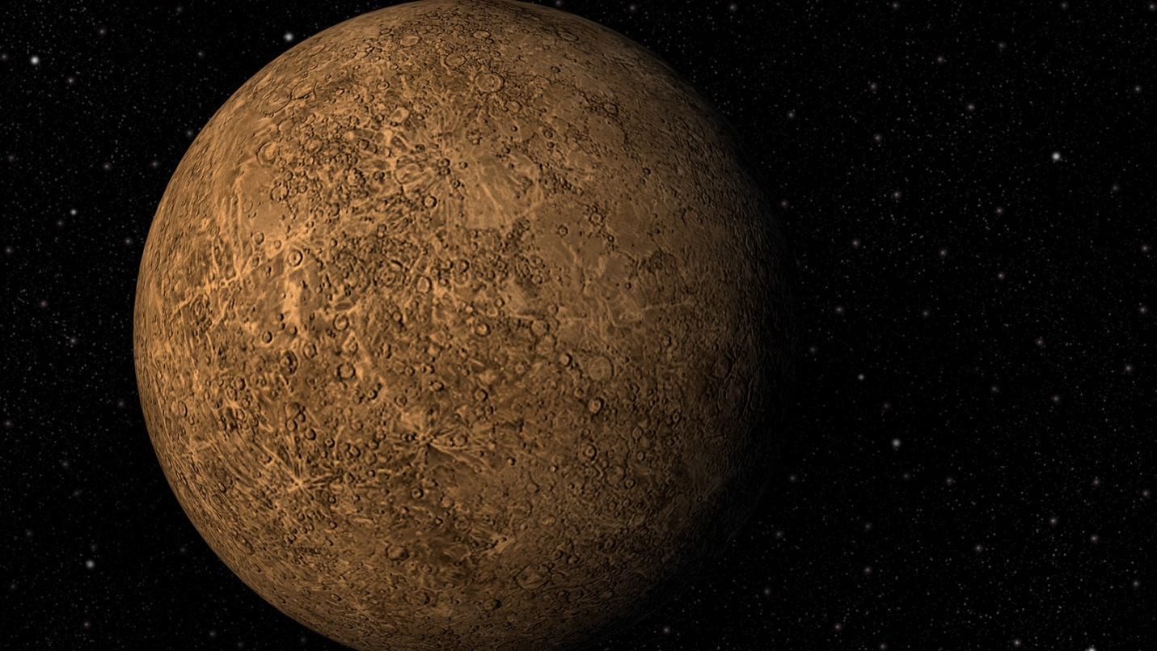

**Меркурий.** Ближайшей к Солнцу планетой является Меркурий. Планета получила свое название в честь древнеримского бога торговли. Это самая быстрая планета. Она обращается вокруг Солнца за 88 дней. Днём на меркурии жара. А ночью – ледяной холод. Поверхность каменистая и пустынная.

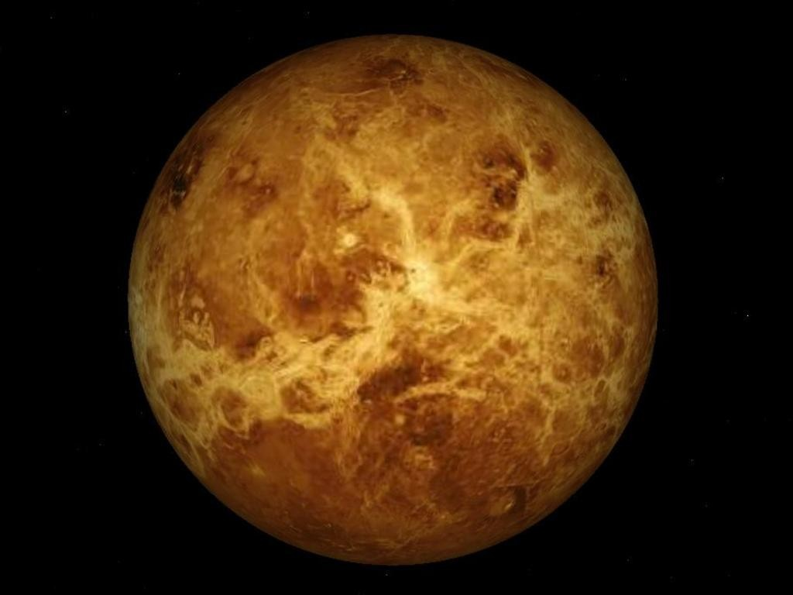

**Венера.** Вторая от Солнца планета Венера носит имя древнеримской богини любви и красоты. Выглядит на небе как очень яркая звезда, её ещё называют «утренней звездой». Она может сиять серебристым светом. Размером Венера схожа с Землёй и так же окружена толстым слоем облаков, но её атмосфера состоит из углекислого газа и серной кислоты. Под облачным покровом стоит невыносимая жара.

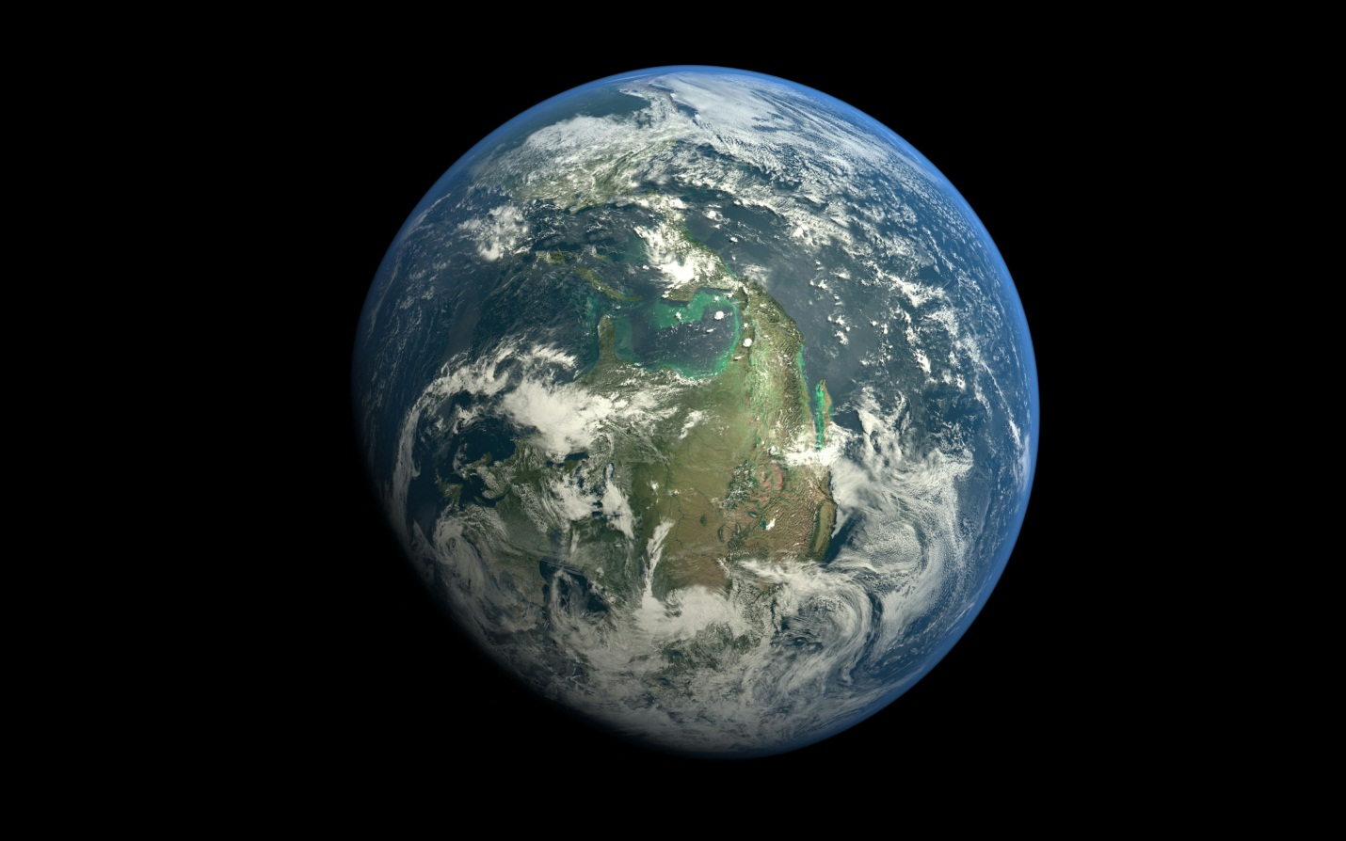

**Земля.** Наша планета из космоса кажется голубой. Такой цвет придаёт ей окружающая атмосфера и океаны, покрывающие более двух третей земной поверхности. Вода и кислород обеспечивают жизнь на Земле, где существует по меньшей мере полтора миллиона видов растений и животных. Земля образовалась примерно 4,6 млрд лет назад и имеет естественный спутник.

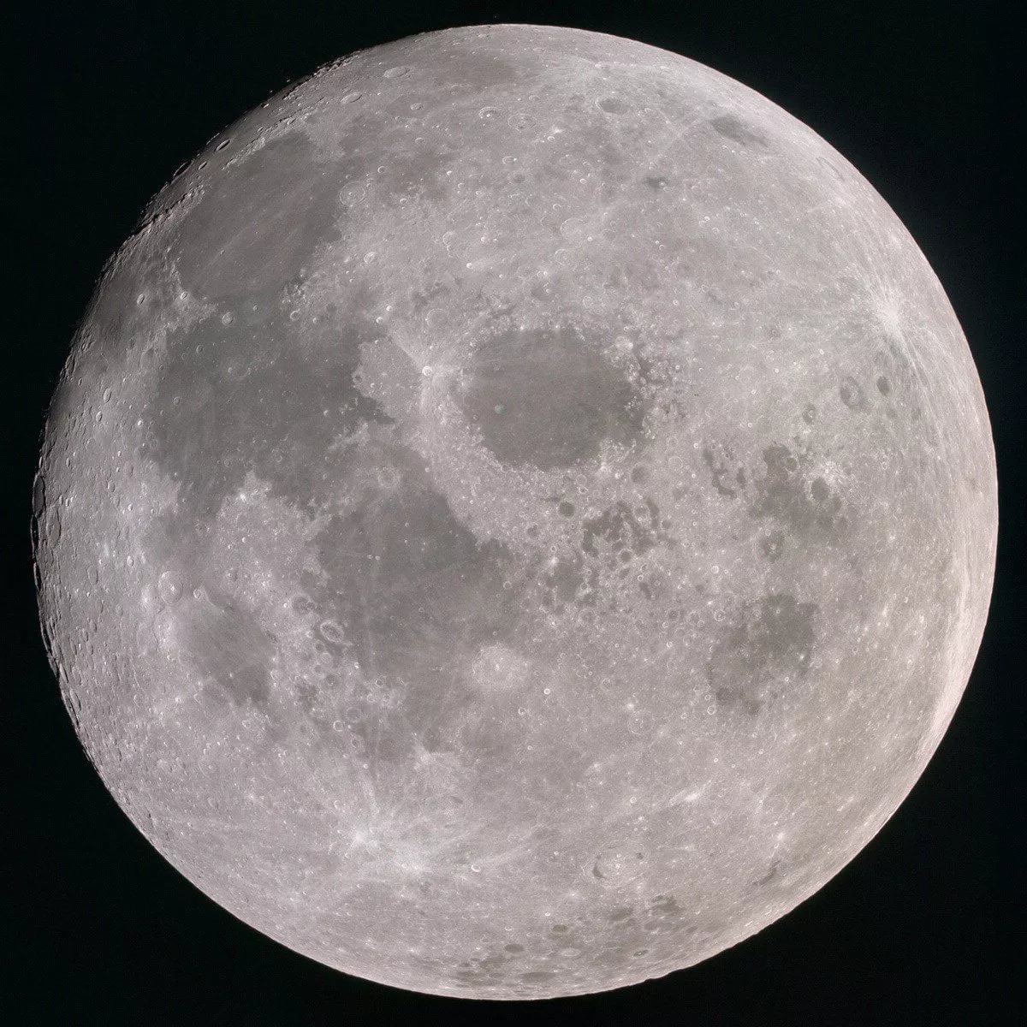

**Луна.** Ближайшую соседку Земли в космическом пространстве можно подробно рассмотреть в телескоп. Это небольшое космическое тело по диаметру в 4 раза меньше Земли, не имеет атмосферы, на нем не меняются погодные условия и нет жизни. На Луне уже побывал человек.

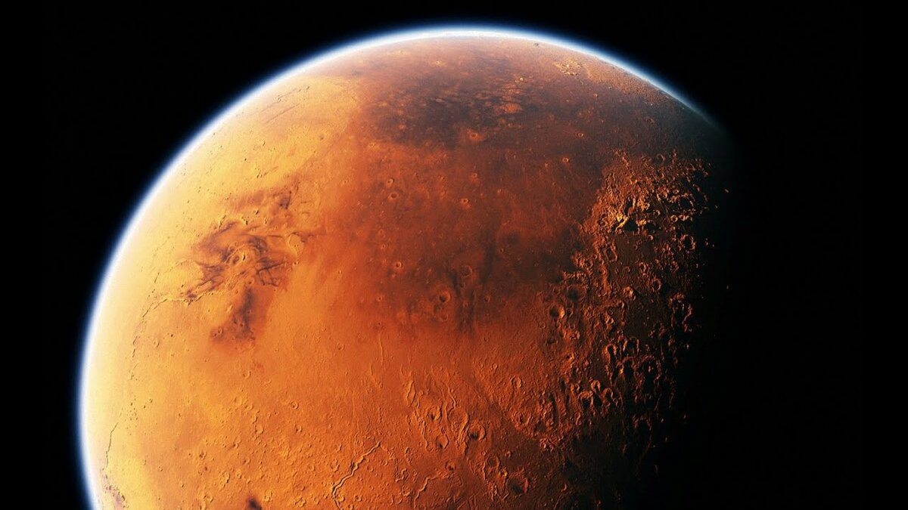

**Марс.** Четвертая от Солнца планета названа в честь древнеримского бога войны за свой красный цвет, напоминающий цвет крови. Поверхность планеты содержит большое количество железа, которое окисляясь, дает красный цвет. Марс меньше Земли, но у него есть два спутника – Фобос и Деймос ( в переводе Страх и Ужас – так звали сыновей бога войны). Ночью температура на Марсе опускается до -85°С.

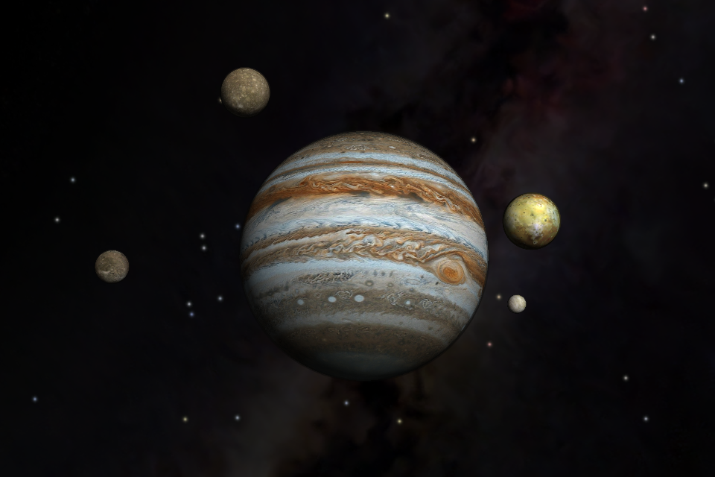

**Юпитер.** Следующая от Солнца планета Юпитер – самая большая в Солнечной системе. Она названа в честь самого главного древнеримского бога Юпитера. Состоит главным образом из различных газов. Юпитер имеет непрозрачную атмосферу и 16 спутников, в его атмосфере постоянно бушуют мощные ураганы.

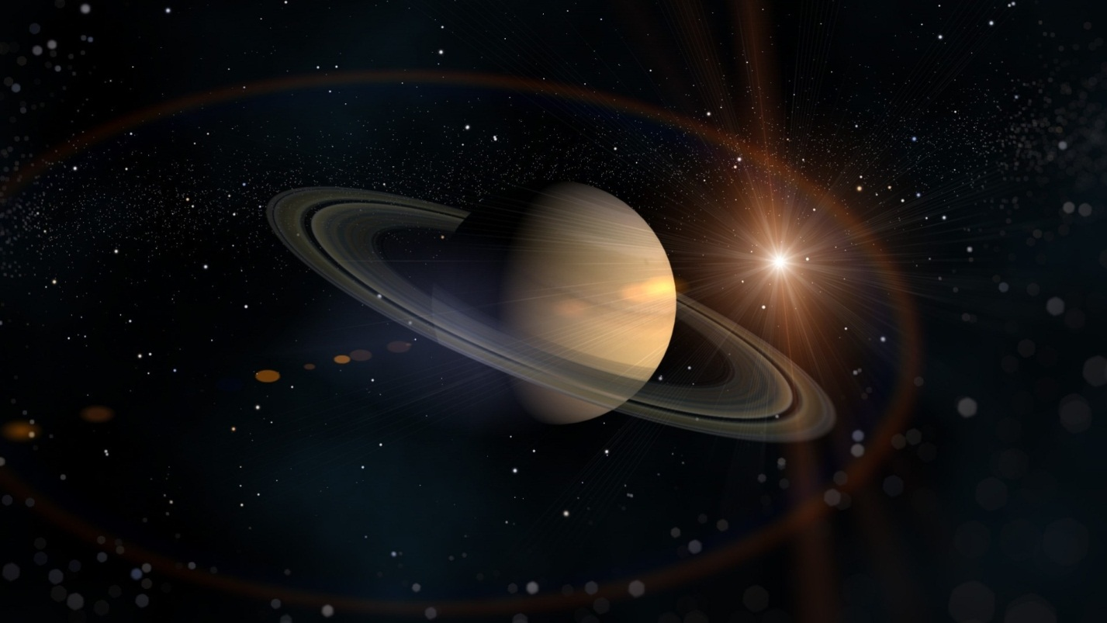

**Сатурн.** Шестая планета Солнечной системы Сатурн – вторая по величине после Юпитера. Она названа в честь древнеримского бога земледелия (позднее – бог времени). Сатурн окружен множеством ярких колец, состоящих из обломков льда и камней.

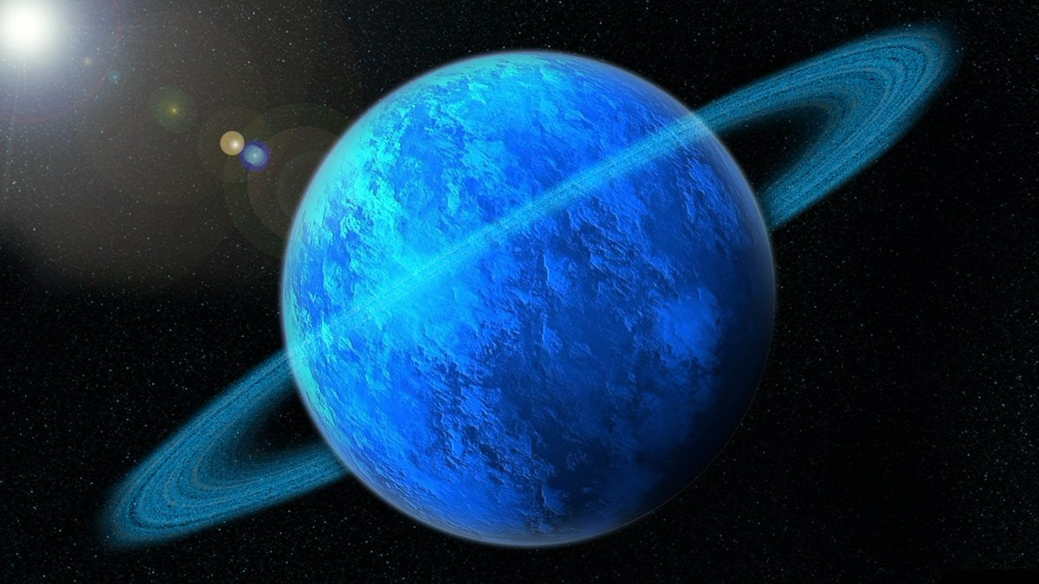

**Уран.** Седьмая планета Солнечной системы названа в честь древнегреческого бога неба. Планета состоит из маленького каменного ядра и замерзших газов.

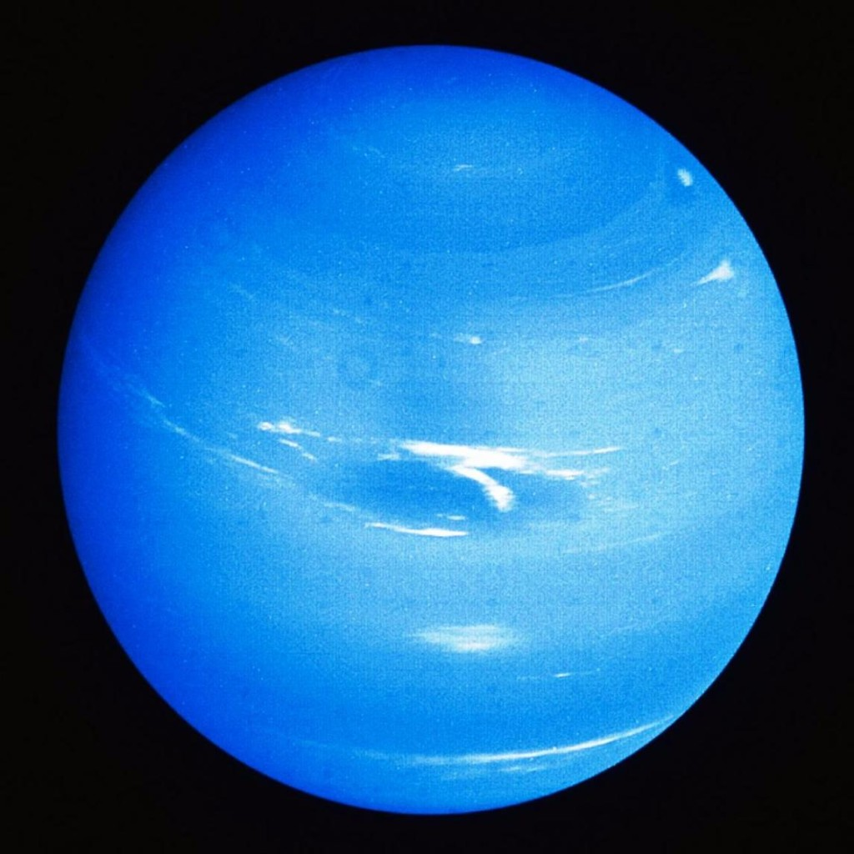

**Нептун.** Планета носит имя древнеримского бога морей. Она мерцает голубоватым светом, напоминающим блеск воды. Температура на поверхности Нептуна составляет - 200°С.